对于嵌入式开发的朋友来说，I2C协议实在是再熟悉不过了，有太多的器件，采用的都是通过I2C来进行相应的设置。今天，我们就随便聊聊这个I2C协议。

I2C协议中最重要的一点是I2C地址。这个地址有7位和10位两种形式。7位能够表示127个地址，而在实际使用中基本上不会挂载如此多的设置，所以很多设备的地址都采用7位，所以本文接下来的说明都是基于此。

I2C还有一个很重要的概念，就是“主—从”。对于从设备来说，它是啥都不干的，更不会自动发送数据；而主设备，则是起到控制作用，一切都是从它开始。

除了GND以外，I2C有两根线，分别是SDA和SCL，所有的设备都是接到这两根线上。那么，这些设备如何知道数据是发送给它们呢？这就得依靠前面所说到的地址了。设备I2C的地址是固定的，比如0x50，0x60等等。因为只能有127个地址，地址冲突是很常见的，所以一般设备都会有一个地址选择PIN，比如拉高时候为0x50，接地为0x60。如果无论拉高还是接地，都和别的芯片有冲突，那该怎么办呢？答案是：凉拌，没办法。遇到这种情况，只能换芯片了。
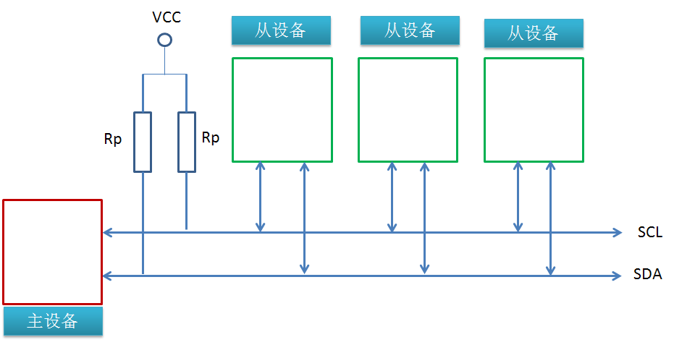

我们来看I2C协议中的数据传输时序图：
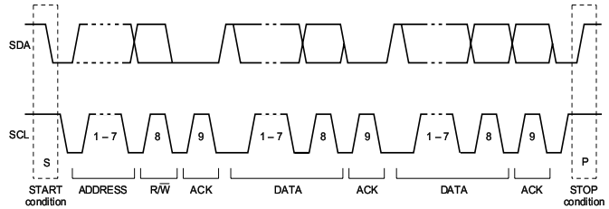

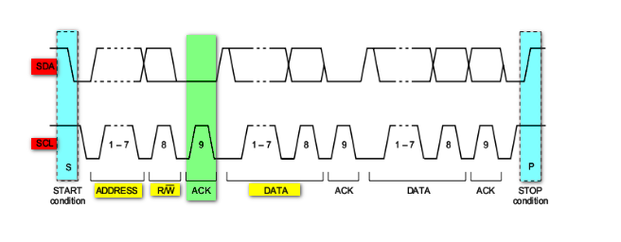
SCL是时钟，SDA承载的是数据。当SDA从1变动到0，而SCL还是1时，表示开始数据传输。接下来的7位，就是设备的地址。紧接着的是读写标志，其为1时是读取，为0则是写。如果I2C总线上存在着和请求的地址相对应的设备，则从设备会发送一个ACK信号通知主设备，可以发送数据了。接到ACK信号后，主设备则发送一个8位的数据。当传输完毕之后，SCL保持为1，SDA从0变换到1时，标明传输结束。

从这个时序图中可以看到，SCL很重要，并且哪个时钟沿是干嘛的，都是确定好的。比如，前面7个必定是地址，第8个是读写标志，数据传输必须是8位，必须接个ACK信号等等。

前面的时序图并没有标明数据传输的方向，我们现在看看写操作的数据流向：
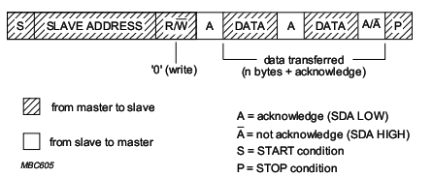
网格的是主设备发送的，白色格子是从设备发送的。从图示中可以看到，对于写操作，从设备都只是发送ACK进行确认而已。

而读操作的数据流向，就有所不同，如图：
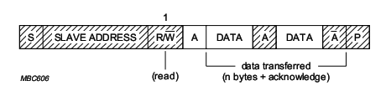
这时候，从设备除了发送ACK以外，紧跟着的还有数据。

我们用示波器来查看波形图，以便于理解。

将示波器的X和Y分别接到SDA和SCL，得到波形并分析如图:
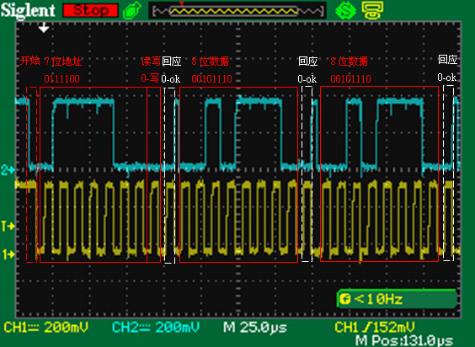

从图中可知时序如下：
由主机发起，在SCL为高电平时，SDA由高到低切变，形成开始信号；
接着是7位地址和一位读写标志，这里7位地址为0111100，即0x3c，正是我们代码中设置的地址ID；最后一位为0表示写操作；
接着在下一个时钟，主机以高电平状态释放SDA，这时从机响应，将SDA拉低了；
接着是两个8位数据00101110与响应，即0x2E，正是“.”号的ASCII码，符合预期输出；
还有其它数据和最后的停止位，图中被截掉了。
从图中可知，纵向一格是200mV，则SDA和SCL的电平大概就是350mV；由于信号笔上设置了信号x10，因此实际电平应该大概是3.5V（理论上应该是3.3V）。横向一格是25us，10个时钟周期大概用了4格，即4x25us=100us，平均每个时钟周期是10us，可算出传输频率为1/10us=100,000/s，即100k bps。

既有读又有写的波形图：
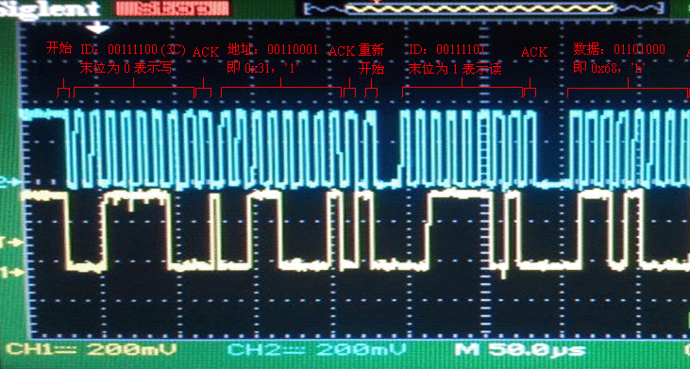
I2C是由2根线进行操作的，一个是主控时序SCL，另一根主控数据SDA
对于操作主要分成读写，读写的两个操作有部分是相似的
而时序的操作主要分为：START,DATA,ACK,STOP,NOACK

写的时序用到的时序为:STRAR,DATA,ACK,STOP
时序如图所示：
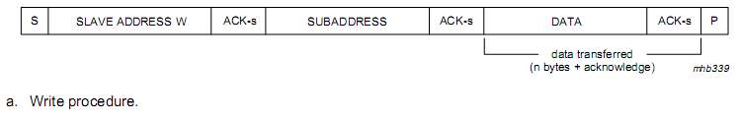
读时序用到的时序有：START,DATA,ACK,STOP,NOACK
时序如图所示：
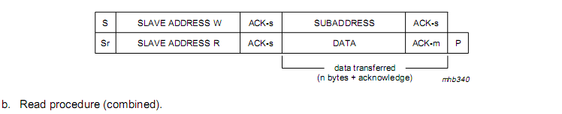

下面对读时序的说明：
IDLE：空闲的时候，尽量将SDA和SCL拉到高电平
START：保持SCL为高电平，然后SDA由H->L
DATA：数据是当SCL为高电平的时候采集的数据才是有效的数据.
ACK：在发完数据后，从设备会将SDA拉到L
NOACK：在发送完数据后，从设备不会将SDA拉低
STOP：保持SCL为高电平，然后SDA由L->H

好了，说一下时序的流程和时序图：
写时序的流程是：
START –>
从设备的写地址 –> ACK –>
从设备的寄存器地址 –> ACK –>
写入的数据 –> ACK –>
STOP
写时序图：
读时序的流程是：START –>
从设备的写地址 –> ACK –>
从设备的寄存器地址 –> ACK –>
从设备的读地址 –> ACK ->
读出的数据 –> NOACK –>
STOP
读时序图：
其中要注意的是I2C的2根线上都必须接上拉电阻，阻值一般是4.7K
在获得ACK的时候，一般将SDA输出一个高阻，然后再读入ACK，好让从设备拉低SDA。

注意点:
[1].主从机的区分
[2].I2C的时序图
[3].I2C 读时序过程 和 写时序过程
A.主机 --->从机
B.从机 --->主机
C.读呢，还是写

